HUMANOIDARENA：全文翻译与方法框架图详解
基于论文“HUMANOIDARENA: Benchmarking Egocentric Hierarchical Whole-body Learning”的中文笔记版翻译
说明：本文档按原论文结构翻译和讲解。为便于理解，参考文献条目保留英文原始格式，不逐条翻译；正文、方法、图表标题、附录核心内容均翻译并补充了解释。
核心一句话：HUMANOIDARENA 不是提出一个新的低层控制器，而是提出一个“评测高层策略 + 低层 GMT 运动跟踪器接口”的基准。高层策略看第一视角图像、机器人自身状态和任务指令，输出一个 40 维全身中间动作；低层 GMT（例如 TWIST2 或 SONIC）负责把这个中间动作执行成稳定的人形机器人动作。

0. 术语速查与全文主线
英文术语 | 中文解释
Egocentric | 第一视角 / 自我中心视角。机器人从自己头部或身体上的相机看到环境，而不是依赖外部上帝视角。
Hierarchical whole-body learning | 层级式全身学习。高层策略负责“看懂场景并决定要做什么动作意图”，低层控制器负责“把动作意图变成稳定可执行的全身运动”。
GMT, General Motion Tracker | 通用运动跟踪器。低层控制模块，接收参考动作或中间动作并输出可执行的机器人关节目标。文中主要比较 TWIST2 和 SONIC。
Intermediate whole-body action | 中间全身动作。不是力矩，也不是自然语言，而是 40 维紧凑动作表示，包括根部位移、高度、根部姿态、29 个关节目标和双手开合。
HOI / HSI | Human-Object Interaction / Human-Scene Interaction。前者是人与物体交互，如踢球、搬锤子；后者是人与场景交互，如开门、坐沙发、视觉导航。
Leg-critical | 腿部关键。任务成功不是只靠手，必须依赖脚步位置、支撑、平衡、下蹲、转身、踢腿或坐下等下肢和全身协调。
In-GMT / Cross-GMT | In-GMT 指训练和测试使用同一个 GMT；Cross-GMT 指用一个 GMT 采集数据训练高层策略，但测试时换成另一个 GMT 执行。

1. 摘要翻译
人形机器人有望在人类中心环境中实现全身交互，但可扩展的策略学习仍然困难，因为任务层面的决策和全身动态执行紧密耦合。一个实用方案是层级控制：高层策略预测中间全身动作，低层通用运动跟踪器（GMT）把这些动作执行成稳定的人形机器人运动。
然而，现有基准很少评估“策略—跟踪器”接口本身。因此仍不清楚：这些中间全身动作是否可执行、在任务分布变化下是否鲁棒、是否能迁移到不同 GMT 后端。作者提出 HUMANOIDARENA，这是一个以仿真为先的基准，用于评测第一视角层级式全身学习。
该基准把策略学习表述为层级决策问题：高层策略把第一视角视觉、自身本体状态和任务指令转换成紧凑的全身动作；随后低层 GMT 执行该动作。HUMANOIDARENA 不把腿仅仅看成平面移动工具，而是强调下肢协调在任务完成中结构性必需的交互。因此，作者设计了 7 个腿部关键的 HOI/HSI 任务，要求脚步放置、平衡保持、姿态调整和全身重定向。
为了进一步诊断层级系统，作者从两个互补角度评估策略：扰动条件下的泛化，以及 GMT 条件下的迁移。作者在共享接口下评测了代表性的模仿学习策略和 VLA 风格策略。实验表明，层级控制能让学习策略解决多种腿部关键交互，但性能强烈依赖跟踪器，跨 GMT 迁移仍然脆弱。这些结果把 HUMANOIDARENA 定位为研究可迁移中间动作表示和可扩展第一视角全身策略学习的基准。

2. 引言翻译
“身体是我们拥有一个世界的普遍媒介。”——梅洛-庞蒂。
具身智能的核心目标，是构建能够通过身体在物理世界中感知、推理并行动的智能体。人形机器人非常适合人类中心环境，因为它们的身体形态与围绕人类身体设计的空间、物体、工具和可供性相匹配。在许多交互任务中，这种形态匹配尤其重要：下肢不仅是把手送到工作空间的移动模块，脚步放置、支撑转换、考虑平衡的姿态和全身重定向，都可能直接决定一次物体或场景交互是否可行。
在这些“腿部关键”的交互场景中，下肢协调是任务完成的结构组成部分，而不是可以简化为平面底盘运动。评估人形机器人智能时，不能把行走和操作拆成两个彼此独立的问题，而需要策略在第一视角感知下通过整体身体行动。
这种全身需求暴露了任务意图和动态实现之间的核心张力。高层策略必须产生能够保留任务意图的动作，例如应该接近哪个物体或场景可供性、要尝试什么交互；而执行层必须在高自由度腿式身体上，在接触和视角变化下，把这些意图实现为稳定、协调的动作。因此，视觉与语义层面的策略学习适合用可扩展模仿学习，动力学执行则更适合用带有密集物理反馈的快速反应式控制器。
近期层级人形机器人系统已经把这种分工落地：高层第一视角策略指定面向任务的全身意图，低层跟踪器把意图实现为动态可行动作。层级结构为可扩展人形控制提供了强大抽象：它将视觉—语义决策与高频全身稳定分离，同时保留用于协调行为的可执行中间表示。
但是，现有基准仍缺乏一个受控环境来研究层级式人形全身学习。第一，从接口角度看，许多系统评估的是端到端控制栈或固定动作表示，很难区分高层策略学习和低层执行行为。没有明确面向策略的全身动作空间和 GMT 条件执行层，比较容易被控制器设计、跟踪器动力学和后端特定失败模式混淆。第二，从任务角度看，许多具身和人形基准强调行走、操作或任务多样性，但没有把下肢协调结构性必需的腿部关键交互作为中心。第三，从评估角度看，现有协议很少在同一个基准中区分视觉感知、语义定位、空间执行和跟踪器引起的部署分布变化。
为解决这些问题，作者提出 HUMANOIDARENA，一个仿真优先的第一视角层级全身学习基准。接口方面，它显式采用层级分解：高层策略从第一视角观测、本体感知和任务指令预测紧凑中间全身动作；低层 GMT 把这些动作执行成动态可行动作。任务方面，它实例化 7 个腿部关键 HOI/HSI 任务，要求下肢参与成为交互的必要条件。评估方面，它定义视觉、语义和执行三个受控扰动维度，并支持 in-GMT 与 cross-GMT 部署，从而同时评估策略鲁棒性和策略—跟踪器兼容性。

3. 图 1：HUMANOIDARENA 总体框架详解
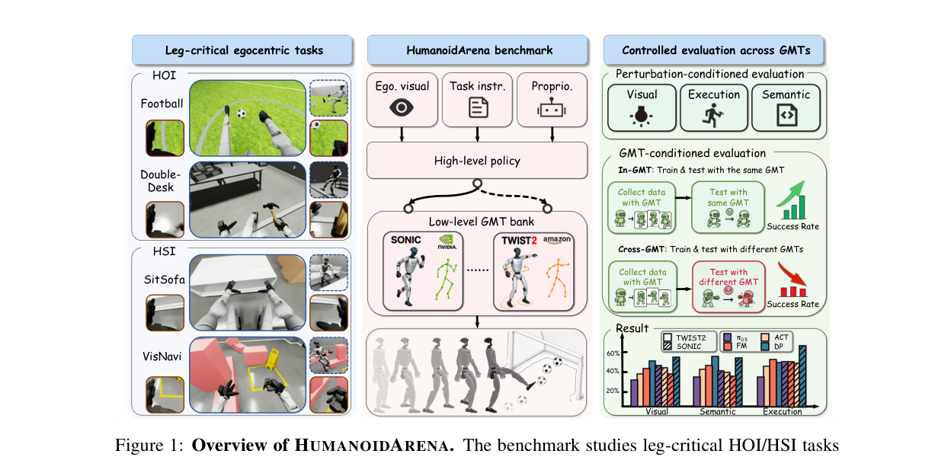
图 1：HUMANOIDARENA 总览（原论文第 3 页）。
图 1 是全文最关键的框架图，可以按从左到右理解：
- 左侧：任务集合。基准包含腿部关键的 HOI 和 HSI 任务。HOI 包括 Football、DoubleDesk、P&PBox；HSI 包括 SitSofa、VisNavi、OpenDoor、Boxing。图中用 Football、DoubleDesk、SitSofa、VisNavi 展示了代表性场景。重点是：这些任务不是只让机器人走到目标前再用手操作，而是要求脚步、下肢、身体姿态和上肢协同。
- 中间：层级控制接口。高层策略接收三类输入：第一视角视觉（Ego. visual）、任务指令（Task instr.）和本体感知（Proprio.）。它输出 40 维中间全身动作。动作不是直接力矩，而是表示根部位移、高度、姿态、全身关节目标和双手开合。随后，低层 GMT bank（例如 SONIC、TWIST2）把该动作稳定执行为机器人运动。
- 右侧：受控评估。作者设计了 perturbation-conditioned evaluation，包括 visual、semantic、execution 三类变化；还设计 GMT-conditioned evaluation，包括同 GMT 训练测试和跨 GMT 测试。这样可以判断：失败是因为视觉没看懂、语义目标没对上、空间执行难，还是因为换了低层 GMT 导致中间动作不再兼容。
这张图的核心价值是把“高层策略”和“低层跟踪器”分开。传统结果通常只报告某个系统完成了多少任务，但不容易知道是视觉策略强、低层控制强，还是两者过拟合在一起。HUMANOIDARENA 把低层 GMT 变成一个显式评估轴，因此可以专门研究中间动作表示是否具有可迁移性。

4. 相关工作翻译

4.1 第一视角人形全身交互
近期人形全身控制逐渐从本体感知运动跟踪转向感知驱动交互。早期工作通过强化学习实现重要进展，随后又扩展到欠驱动物体交互。为了保证感知精度，一些方法依赖外部传感器，而第一视角感知越来越多地用于 HOI。与此同时，第一视角视觉也被证明对 HSI 很关键，使人形机器人能够在不同地形中导航。
这些工作展示了强大的交互能力，但它们通常在一个系统栈中把视觉感知、决策和全身执行强耦合在一起，因此很难评估学到的“意图”能否在不同执行后端泛化。另一类工作则显式采用层级结构。TWIST2 使用通用运动跟踪器作为第一视角全身遥操作和视觉运动策略学习的执行层；SONIC 将运动跟踪扩展成可与多输入模态接口的通用低层控制器。其他人形 VLA 或全身策略系统也通过动作生成再跟踪、语言视觉 latent verb + RL 全身技能、或 VLA/动作专家结合专用下肢/全身控制器来实现高低层分离。
这些工作共同表明，全身学习正转向层级结构：高层模型处理第一视角感知、语言和任务意图，低层控制器保证动态可行性。但层级式全身学习仍缺少专门基准。现有系统的任务、数据、动作空间和 GMT 后端各不相同，很难在共享的策略—跟踪器接口下比较高层策略。HUMANOIDARENA 正是为了补齐这个空缺。

4.2 人形机器人基准与平台
更广泛的机器人学习基准已经大幅扩展任务多样性并标准化评估。例如 LIBERO 研究语言条件操作中的知识迁移，BEHAVIOR-1K 将家庭活动评估扩展到 1000 个任务。然而它们通常依赖固定机械臂操作，或把移动抽象成简化导航动作，因此很少研究带有人形全身执行的层级控制。
也有一类工作研究超越固定机械臂的全身移动操作，例如 BEHAVIOR Robot Suite 和 AgentWorld。这些平台扩大了移动操作范围，但下肢控制要么是轮式底盘，要么通过行走/导航接口抽象掉，并没有在 GMT 层级接口下评估腿部关键人形执行。
HumanoidBench、LeVERB、HumanoidVerse、Humanoid Everyday 等资源推动了人形全身学习，但它们没有把 GMT-based hierarchical control 本身作为显式基准轴。HUMANOIDARENA 的互补点是把 policy-tracker interface 本身作为评测对象，系统评估高层策略在感知、语义、空间执行和跟踪器引起部署变化下的表现。

5. 方法：HUMANOIDARENA 基准设计

5.1 研究主题
论文第 3.1 节提出四个研究主题，这四个主题决定了基准为什么这样设计。
- 目标导向的层级人形交互。人形机器人应通过协调全身交互完成目标，而不是孤立行走或孤立操作。在腿部关键 HOI/HSI 任务中，成功可能依赖脚步放置、考虑平衡的姿态调整、全身重定向和手臂—腿部协作。
- 基于第一视角感知的鲁棒策略学习。关键问题是：当任务执行依赖第一视角图像时，策略面对光照变化、相似干扰物和不同物体初始化时还能否稳定。
- 层级控制中的跨 GMT 泛化。高层策略输出的动作由不同低层 GMT 执行时会发生什么？同一个 40 维中间动作是否在不同跟踪器上仍有效？
- 全身运动下的多模态协调。人形机器人相机视角会因为行走、摆臂、躯干转动、下蹲、平衡恢复和接触交互剧烈变化，因此需要研究视觉与本体感知在动态第一视角下如何融合。

5.2 层级式全身控制协议
HUMANOIDARENA 采用层级全身控制协议，把“依赖感知的决策”与“低层动态执行”分开。在时刻 t，高层策略接收第一视角观测 I^ego_t、本体感知 p_t 和任务指令 ℓ。本体感知 p_t 包括根部姿态的 6D 旋转表示、29 维 G1 关节位置，以及对应的 29 维关节速度。因此 p_t 总共是 64 维。
高层策略预测 40 维中间全身动作 u_t ∈ R^40。这个动作包括：水平面根部运动、根部高度、根部姿态、29 维身体关节目标，以及左右手二值开合命令。该动作是一个 tracker-compatible interface，也就是适合不同 GMT 后端接收和执行的统一中间动作接口。
高层策略公式：
u_t ~ π_θ( · | I^ego_t, p_t, ℓ ), p_t ∈ R^64, u_t ∈ R^40
这表示策略 π_θ 根据第一视角图像、本体感知和语言任务指令，采样或预测一个 40 维全身动作。这里的策略是基准真正评测的学习组件。
低层 GMT 执行公式：
q^(m)_{t+1} = G^(m)( ψ_m(u_t) )
其中 G^(m) 是第 m 个低层 GMT，ψ_m 是 GMT-specific adapter，也就是针对某个 GMT 的格式转换器。因为不同 GMT 需要的输入格式不一样，40 维标准动作必须先通过 adapter 转换成对应跟踪器需要的参考格式。然后 GMT 输出下一步 G1 关节位置目标 q^(m)_{t+1}。
高层策略基线包括四类代表性视觉运动策略：ACT、Diffusion Policy、Flow Matching 和 π0.5。它们覆盖分块动作预测、基于扩散的动作建模、多步动作预测和 VLA 风格的指令条件策略学习。论文选择紧凑 40D 动作而不是 SMPL 动作表示，是因为高维动作空间会显著增加学习难度，而 40D 接口仍然能表达根部、躯干、手臂、腿部和双手的协调意图。

5.3 40D 动作与 64D 状态：最重要的接口表
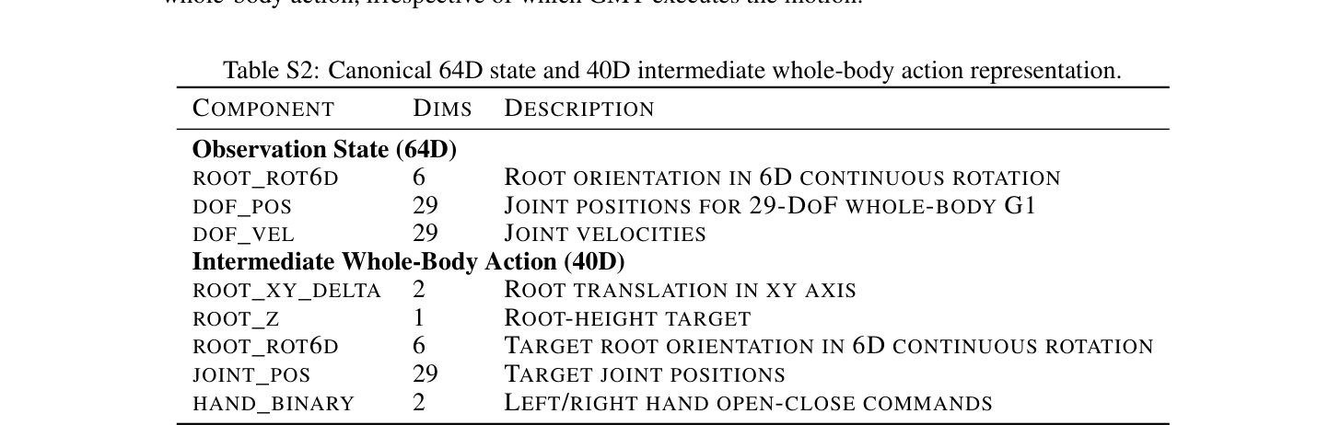
表 S2：64D 状态和 40D 中间全身动作表示。
组成部分 | 维度 | 含义
状态 ROOT_ROT6D | 6 | 根部姿态，用连续 6D 旋转表示
状态 DOF_POS | 29 | G1 机器人 29 个全身关节位置
状态 DOF_VEL | 29 | 对应 29 个关节速度
动作 ROOT_XY_DELTA | 2 | 根部在 XY 平面上的位移增量
动作 ROOT_Z | 1 | 目标根部高度
动作 ROOT_ROT6D | 6 | 目标根部姿态，6D 连续旋转表示
动作 JOINT_POS | 29 | 目标关节位置
动作 HAND_BINARY | 2 | 左右手开/合二值命令
这个表是理解本文方法的关键。高层策略并不直接输出力矩，也不是输出“走到某处”的抽象导航命令，而是输出一个介于任务意图和底层控制之间的中间全身动作。它足够具体，可以表达身体姿态、脚步和手部动作；又足够抽象，不要求高层策略承担稳定性和动力学细节。稳定性由低层 GMT 负责。

5.4 数据采集管线
HUMANOIDARENA 在 Isaac Lab 中通过 VR 第一视角遥操作采集数据。操作者佩戴 PICO 头显，接收人形机器人的第一视角视觉流，并通过 GMR 在闭环中控制机器人。GMR 将人的动作重定向成机器人空间参考信号。然后这些参考信号被规范化为第 3.2 节定义的 40D 高层动作形式，并由选定的 GMT 执行。
关键流程如下：
操作者 VR 第一视角闭环控制 → 人体动作捕获 → GMR 重定向 → 35D robot-space reference signal（mimic_obs）→ Redis 实时发布 → Isaac Lab 中的 action provider 消费信号 → TWIST2 或 SONIC 执行 → RecordingManager 记录图像、状态、动作和视频 → NPZ → 转换为 LeRobot 格式
在实现中，为了减少不同操作者身高差异引起的重定向误差，两个 GMT 后端都条件化在机器人参考动作上。TWIST2 使用 mimic-style tracking command；SONIC 虽然支持多种条件接口，但这里使用的是 robot motion encoder mode，而不是 human motion encoder mode。这个细节很重要：本文不是拿 SONIC 的视频/文本/音乐接口来采数据，而是把 SONIC 当作一个低层 GMT 后端，用机器人动作编码器模式执行统一动作接口。
每个任务、每个 GMT 后端提供 100 条成功演示，因此每个任务有 200 条演示，7 个任务总共 1400 条演示。每条数据包含 50Hz 的全身状态—动作监督、同步第一视角图像和闭环 GMT 执行行为。该数据集主要用于受控评测层级全身策略，而不是大规模预训练。

5.5 七个腿部关键任务
HUMANOIDARENA 关注 leg-critical egocentric tasks，即下肢协调直接参与任务完成，而不是只作为把上半身运送到目标附近的平面交通工具。
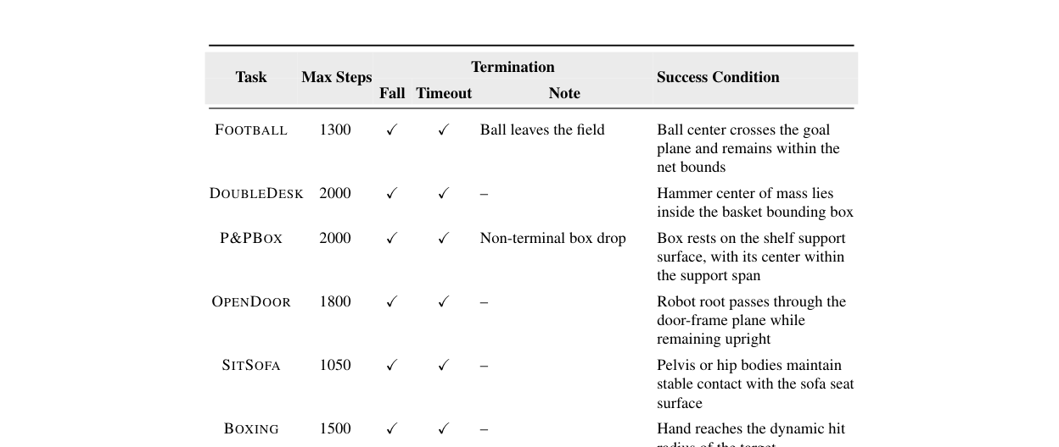
表 S1：各任务成功条件与终止条件。
任务 | 为什么腿部关键
Football（HOI） | 机器人必须把足球踢入球门。关键在于视觉定位球、接近并调整站姿、单腿支撑保持平衡、摆腿并在正确时刻撞击球。
DoubleDesk（HOI） | 机器人在两个桌子之间操作：拿起锤子并放进另一个桌子上的篮子。由于桌子之间有距离，机器人必须边走边保持抓取稳定。
P&PBox（HOI） | 机器人从桌上拿箱子并放到架子上。目标高度变化要求机器人调整站姿和手臂可达范围，结合移动与垂直操作。
OpenDoor（HSI） | 机器人接近并打开铰接门，然后穿过门框。需要底盘/根部位置、躯干朝向、手臂接触和下肢平衡协调。
SitSofa（HSI） | 机器人在客厅避开障碍并坐到沙发上。需要视觉导航、脚步定位、身体对齐和受控坐下。
Boxing（HSI） | 机器人击打沙袋上的随机绿色目标。低目标要求下蹲，高目标要求伸展，全身姿态和手部接近共同决定成功。
VisNavi（HSI） | 机器人在有障碍物的仓库中视觉导航到目标标志区域。成功要求双脚进入目标框且身体保持直立。

5.6 评估协议
HUMANOIDARENA 设计两类评估：扰动条件评估和 GMT 条件评估。

5.6.1 扰动条件评估
扰动条件评估包含三个轴：
- Visual generalization：改变光照方向但保持目标和物体身份不变，用来测试第一视角外观变化下的鲁棒性。
- Semantic generalization：加入语义相似干扰物或替换功能等价资产，用来测试策略是否真正 grounding 到指令目标。
- Execution generalization：扩大任务相关物体的初始位置范围，要求策略适应新的空间条件、脚步位置、身体姿态和全身运动。
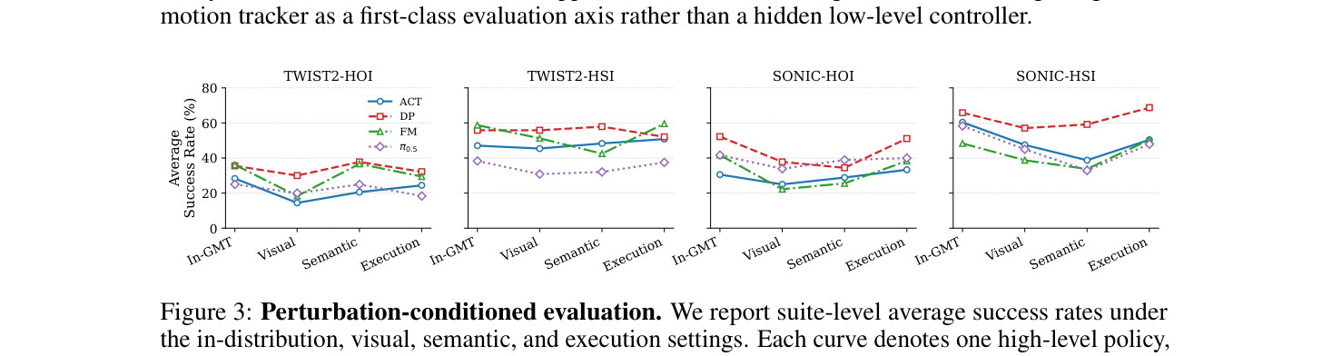
图 3：扰动条件评估。每条曲线表示一种高层策略在不同扰动下的平均成功率变化。

5.6.2 GMT 条件评估
GMT-conditioned evaluation 用于评估策略—跟踪器兼容性。由于同一个 40D 动作可以通过不同 GMT adapter 送入不同低层跟踪器，因此可以把“换低层控制器”作为受控变量。
- In-GMT：训练和测试使用同一个 GMT。用于衡量标准匹配后端下的任务性能。
- Cross-GMT：用一个 GMT 采集的数据训练高层策略，但测试时换另一个 GMT。用于检查中间动作是否表达了可迁移的全身意图，还是过拟合到某一个 GMT 的动作先验、稳定策略和失败模式。
主要指标包括成功率 SR、平均摔倒率 AFR、跨 GMT 绝对下降 Δcross = SRin − SRcross，以及相对保持率 Ret = SRcross / SRin。

6. 实验翻译与结果解读

6.1 实验设置
作者在任务类别、GMT 后端、策略架构和扰动设置上评估策略。每个任务使用相同演示划分，并在相同 held-out 初始化上评估。每个配置使用 3 个随机种子、每个种子 20 次 rollout，总共 60 次评估。除分布内测试外，还在 visual、semantic 和 execution 三个泛化划分上评估。
四种高层策略分别是 ACT、Diffusion Policy、Flow Matching 和 π0.5。所有策略都接收相同的第一视角 RGB 图像、本体状态和任务指令，输出相同的 40D 中间全身动作。这样可以保证差异主要来自策略设计，而不是观测、动作接口或低层执行接口。所有策略每个任务使用相同数量演示，训练预算为 100k 梯度步。
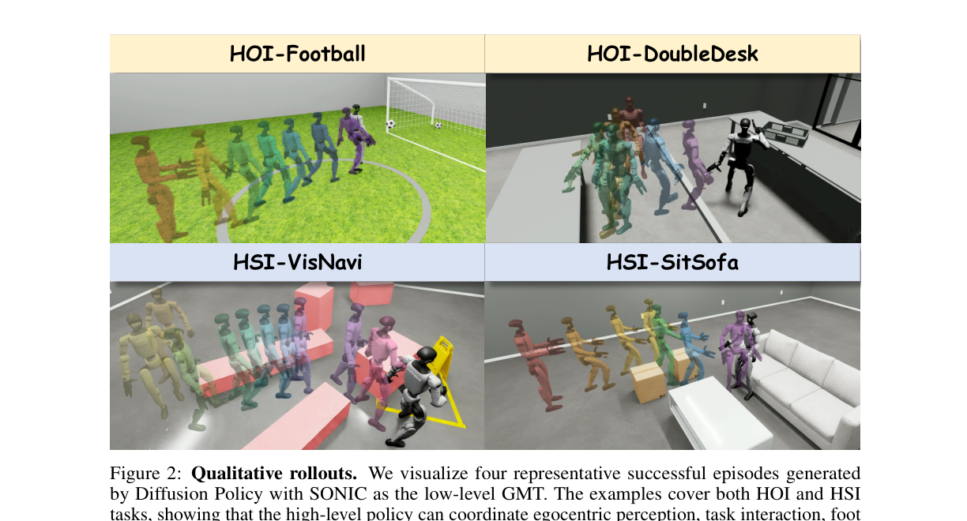
图 2：使用 SONIC 作为低层 GMT 时，Diffusion Policy 在四个任务上的成功 rollout。

6.2 In-GMT 结果
表 1 评估训练和推理使用同一个 GMT 时的结果。总体看，现有第一视角策略在 GMT 执行下确实能完成腿部关键 HOI/HSI 任务，但不同策略和不同跟踪器后端之间性能差异很大。
在 TWIST2 后端下，Flow Matching 在 HOI 和 HSI 上分别取得最佳平均成功率，分别为 36.11% 和 58.75%。在 SONIC 后端下，Diffusion Policy 成为最强基线，在 HOI 和 HSI 上分别达到 52.22% 和 65.83%。π0.5 在 SONIC 的 DoubleDesk 上表现最好，成功率 43.3%，可能受益于其偏操作的预训练，因为 DoubleDesk 涉及抓取、搬运和放置。
比较每个跟踪器下的最好结果，SONIC 在 HOI 和 HSI 上都优于 TWIST2，最佳平均成功率分别提高 16.11% 和 7.08%。这说明性能应该被理解成“策略—跟踪器组合”的属性，而不是单独高层策略的属性。
平均摔倒率 AFR 提供了安全性视角。π0.5 在 TWIST2 和 SONIC 的 in-GMT 设置下都获得最低 AFR，是最稳定的基线。这强调了在人形机器人基准中同时评估交互成功和物理稳定的重要性。
发现 1：In-GMT 性能可行，但强烈受跟踪器影响。同一个策略族与不同 GMT 配对时行为不同；某个跟踪器下最好的策略，在另一个跟踪器下不一定最好。因此，GMT 应作为显式评估轴，而不是隐藏在底层控制器里。

6.3 扰动条件结果
图 3 总结了 in-GMT 鲁棒性。整体上，扰动通常会降低成功率，尤其是视觉扰动；但不同策略和跟踪器后端的下降模式并不一致。视觉扰动产生最稳定的下降，尤其在 HOI 上。例如 TWIST2-HOI 中，ACT 从 28.33% 降到 14.44%，FM 从 36.11% 降到 18.33%。
在 SONIC 设置中，Diffusion Policy 的表现最稳定：它在 HSI 的所有扰动划分中最强，在 HOI 上除了 semantic split 外也最强；semantic split 中 π0.5 的 HOI 平均最高。结果表明 visual、semantic 和 execution 扰动暴露的是不同失败模式，而不是单一“鲁棒性”概念。

6.4 Cross-GMT 结果
表 2 评估在替换部署 GMT 后，中间全身动作是否仍可迁移。T→S 表示在 TWIST2 演示上训练、用 SONIC 后端部署；S→T 表示反向。
总体看，替换跟踪器在两个方向都会造成明显性能下降。TWIST2→SONIC 的平均下降略大于 SONIC→TWIST2（39.9% vs. 36.0%），且出现更多 zero-retention 项。比如 Football 上，TWIST2→SONIC 的下降范围为 25.0% 到 46.6%；SONIC→TWIST2 的下降范围为 10.0% 到 43.3%，但保持率只有 0.0%–12.78%。
AFR 反映了跟踪器引起的稳定性问题。SONIC→TWIST2 的平均 AFR 高于 TWIST2→SONIC（7.56% vs. 1.36%），主要由 DoubleDesk 和 VisNavi 的不稳定性推动。相反，TWIST2→SONIC 更稳定，但低 AFR 并没有转化为更好的任务迁移，因为任务保持率仍然很低。
发现 2：Cross-GMT 迁移是不对称且依赖指标的。更换 GMT 会导致明显性能下降和低保持率，但两个方向在绝对下降、保持率和摔倒率上不同。这说明当前高层策略默认并不会学到完全与跟踪器无关的中间意图，而会部分适应演示跟踪器的动力学和修正行为。

7. 结论翻译
作者提出 HUMANOIDARENA，一个仿真优先的第一视角层级全身人形学习基准。该基准围绕共享的策略—跟踪器接口构建，提供腿部关键 HOI/HSI 任务、闭环多 GMT 演示，以及 visual、semantic、execution、in-GMT 和 cross-GMT 设置下的受控评估协议。
实验表明，当前策略可以通过 GMT-based execution 学习多种全身交互，但性能强烈依赖所配对的通用运动跟踪器。尤其是 cross-GMT 评估暴露了 matched-backend 评估中隐藏的大幅、不对称迁移失败。
这些发现强调：未来需要更鲁棒、可跨跟踪器迁移、并与动态执行物理兼容的中间全身动作表示。作者希望 HUMANOIDARENA 成为推动第一视角人形策略发展的共同测试平台，使策略能够协调感知、任务交互、平衡和全身运动。

8. 附录翻译与补充讲解

8.1 附录总览
附录包含更多实验结果和实现细节：A 说明 7 个腿部关键任务，包括布局、初始化范围、成功条件和为什么需要下肢参与；B 描述数据采集管线与数据集格式；C 解释 40D 中间动作接口和 GMT adapter；D 给出评估协议和扰动配置；E 展示跨 GMT 观测下的动作分布分析；F 给出策略训练实现细节；G 分析失败案例；H 给出复现与发布细节；I 提供更多结果；J 讨论局限和未来方向。

8.2 附录 A：任务细节翻译
所有任务共用摔倒检测：躯干倾斜超过 60° 并持续 5 个连续 step 视为软摔倒；额外的 75° 硬倾斜，或在倾斜时身体接触力超过 50N，会立即终止。所有任务共用站立标准：root height ≥ 0.45m 且躯干上轴对齐 ≥ 0.60。
Football：球的位置在 [-1.2, 1.2] × [-1.2, 1.2] 随机。场景有四面背景墙和一个 3.0m 外的运动学球门。球质量 0.43kg，反弹系数 0.1。腿部关键原因是踢球要求视觉定位、接近、站姿调整、支撑腿平衡和摆腿撞击时机。
DoubleDesk：机器人在两张桌子之间拿锤子并放到篮子里。锤子和篮子位置随机。如果锤子掉到地上，则不可恢复，因为训练数据不包含地面拾取演示，并且基于遥操作的地面取物超过当前 GMT 能力边界。腿部关键原因是机器人必须在桌间行走，同时保持抓取物体稳定。
P&PBox：机器人从桌上拿箱子并放到架子上。箱子和架子位置都随机。箱子掉落不会立即终止，如果仍在可达范围内机器人可以尝试恢复。成功要求箱子中心落在检测到的架子支撑面上。腿部关键原因是水平移动和不同高度放置需要行走、站姿和手臂可达性协同。
OpenDoor：机器人接近并打开铰接门。成功要求机器人 root 穿过门框平面并保持直立。腿部关键原因是开门不只是固定基座操作，机器人必须协调底部位置、躯干方向、手臂接触和通过门时的下肢运动。
SitSofa：机器人在客厅中导航并坐到沙发上，两个纸箱障碍物位置随机。成功条件是骨盆或髋部身体与沙发座面稳定接触。腿部关键原因是需要避障导航、身体与沙发对齐和受控坐下，轮式底盘无法完成坐姿转换。
Boxing：机器人站在沙袋前，击打沙袋上的绿色球形目标。目标在两个预定义中心周围半径 0.15m 圆柱内随机。成功由手部 proxy link 与目标中心的距离是否小于动态阈值判断。腿部关键原因是目标高度随机，低目标需要下蹲，高目标需要伸展，手臂运动必须和全身姿态、双脚平衡共同完成。
VisNavi：机器人需要在有随机障碍物的仓库环境中找到并走入目标标志区域。成功要求双脚进入目标框且机器人保持直立。腿部关键原因是第一视角视觉导航和拥挤障碍场中的下肢转向，脚步落点直接决定是否成功。

8.3 附录 B：数据集格式翻译
所有演示共享统一的面向策略的 canonical action space，即 40D 中间全身动作；但低层执行动力学会根据执行动作的 GMT 不同而变化。这个分离使基准能够研究高层策略是学到了可复用的全身意图，还是过拟合到了某个跟踪器的特定动力学。
共享捕获和重定向部分：操作者通过 PICO 头显接收机器人第一视角视频流，人体动作通过 GMR 重定向，产生 35D 机器人空间参考信号 mimic_obs，并发布到 Redis。后端特定动作解释部分：Isaac Lab 中，TWIST2 使用 action_provider_wh_twist2，SONIC 使用 action_provider_sonic。每个 provider 用自己的策略把共享 35D 信号解释为可执行 G1 关节目标。
每个 episode 存为 NPZ，包含逐帧数组：前置第一视角 RGB 图像（640×480）、64D canonical state、40D canonical action。训练、验证和测试划分在所有策略和 GMT 后端中保持一致。训练集中只包含成功演示。原始 NPZ 会转换为 LeRobot 兼容格式。

8.4 附录 C：中间全身动作接口与 GMT 适配器
所有高层策略都观察相同的 64D 本体状态并预测相同的 40D 中间全身动作，不管底层由哪个 GMT 执行。40D 动作是有意结构化的：它编码根部运动、关节目标和手部命令这些协调全身意图，同时又足够紧凑，适合视觉运动策略学习。动态可行性和快速稳定交给低层 GMT。
canonical conversion 通过 action_provider/vla_smpl_runtime.py 实现。其中 build_vla_observation_state() 从 root orientation、joint positions 和 joint velocities 构造 64D 状态；build_vla_action() 从 root motion、orientation、joint targets 和 hand commands 构造 40D 动作；UnifiedSMPLActionRuntime 在需要时把跟踪器特定或遥操作特定参考提升到共享 canonical space。
每个 GMT 的执行接口不同。因此 GMT-specific adapter ψ_m 将 canonical 40D 动作 u_t 映射到 GMT G^(m) 需要的参考格式。adapter 只改变“动作到跟踪器”的映射，高层策略、观测空间和 canonical action space 不变。这使 in-GMT 与 cross-GMT 评估定义清晰：cross-GMT 部署只替换 adapter 和低层 tracker，而不改变训练好的高层策略及其输出空间。

8.5 附录 D：评估扰动设计
所有模型统一使用 3 个随机种子、每个种子 20 次重复试验，总共 60 个 episode。仿真使用 persistent mode，环境只创建一次，在 episode 之间 reset。success 是二值奖励：满足任务特定成功条件为 1，否则为 0。除成功率外，报告平均摔倒率 AFR。
四种测试模式：Base test 使用训练范围、原始资产和均匀 DomeLight；Execution test 扩大物体位姿范围；Semantic test 替换 USD 资产但保持任务语义；Visual test 保持训练范围和原始资产，但把光照改为 DistantLight 并随机旋转。
语义替换包括：Football 的 goal_net 从原始球门换成纹理修改球门；DoubleDesk、SitSofa 的 room_walls 换成纹理修改房间；P&PBox 加入桌面干扰物；OpenDoor 换成纹理门；Boxing 把绿色球换成绿色立方体；VisNavi 把湿地标志换成语义变体。
视觉测试会删除默认 DomeLight，创建 DistantLight；每个 episode 根据 seed 随机 pitch、roll、强度和颜色。这样改变阴影方向、高光位置和整体对比度，但不改变物理任务配置。

8.6 附录 E：跨 GMT 观测下的动作分布
作者进一步分析为什么 cross-GMT 部署困难。他们固定一个策略，看它在 SONIC 观测和 TWIST2 观测上会预测怎样的 40D 动作。可视化的不是数据集 ground-truth action，而是 policy-predicted action。每个点对应一个任务特定 Diffusion Policy 从某个第一视角观测中预测出的 40D 动作。
t-SNE 结果显示，SONIC 和 TWIST2 观测经常在预测动作空间中形成不同源特定区域，尤其是涉及行走、接触和全身协调的任务。这与 cross-GMT rollout 性能下降一致：不同 GMT 采集到的观测不是同一个固定策略可互换的输入。换 GMT 不仅改变执行接口，还改变耦合的图像—本体感知分布，从而使同一策略产生不同即时控制输出。

8.7 附录 F：策略训练细节
所有策略基线都在 LeRobot 平台下用统一实验管线实现和训练。ACT、Diffusion Policy、Flow Matching 和 π0.5 在可统一的地方使用一致设置：观测长度、动作块长度、推理动作长度、batch size、训练步数和随机种子相同；同时保留各自模型特定配置，如 backbone 初始化、学习率、policy horizon、优化目标、预处理和精度。
配置 | ACT | Diffusion Policy | Flow Matching | π0.5
初始化 | ResNet-18 | ResNet-18 | CLIP ViT-B/16 | π0.5 base checkpoint
观测步数 | 1 | 1 | 1 | 1
动作块长度 | 20 | 20 | 20 | 20
推理动作步数 | 20 | 20 | 20 | 20
输入图像尺寸 | 224×224 | 224×224 | 224×224 | 图像变换启用
学习率 | 1e-5 | 1e-4 | 2e-5 | 2.5e-5
Batch size | 64 | 64 | 64 | 64
训练步数 | 100K | 100K | 100K | 100K
精度 | float32 | float32 | float32 | bfloat16

8.8 附录 G：失败模式分析
论文把失败按层级全身交互管线中的阶段划分：
- 感知和目标定位失败：策略无法从第一视角中定位任务相关物体或场景区域。例如踢球时朝错误方向走，身体转动后丢失球，或不能同时把球和球门保持在有效视野内。
- 接近和身体对齐失败：策略找到了正确目标，但没能把人形身体移动到有用的交互姿态。例如踢球时 root 与球的相对位置错误，支撑脚放置不好，躯干朝向阻止摆腿。
- 接触前姿态失败：机器人接近物体但没有形成稳定接触前姿态。踢球需要 root 位移、支撑腿平衡和摆腿准备协同。
- 接触执行失败：机器人碰到了物体，但接触没有产生所需效果。例如踢球力度弱、偏心接触、方向错误或动量传递不足。
- 接触后恢复失败：一次不完美接触后，机器人需要重新定位物体、恢复平衡并继续任务。能恢复说明策略具有更强闭环能力。
- 跟踪器引起的执行失败：cross-GMT 设置下，同一个 40D 动作通过不同 adapter 和低层跟踪器实现时，root 位移、摆腿时机、躯干稳定和相机运动都可能变化，从而导致任务失败。
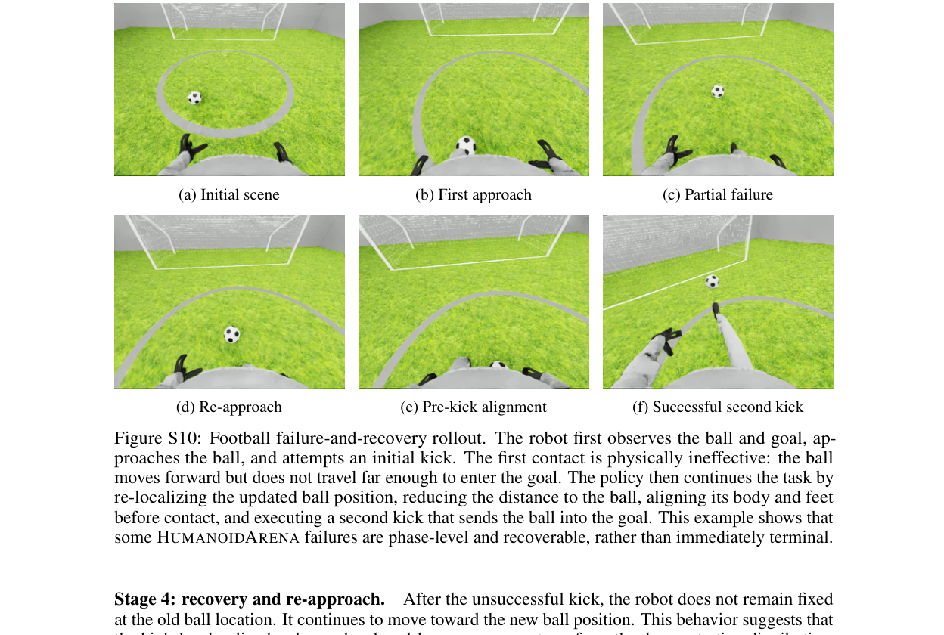
图 S10：Football 中一次可恢复的接触执行失败。
图 S10 展示了一个“失败但可恢复”的踢球案例。机器人先观察球和球门，接近并第一次尝试踢球，但第一次接触没有把球送入球门；随后策略没有停在原地，而是继续根据新的球位置重新接近、重新调整身体和脚，再次踢球并成功。这说明有些失败不是立即终止的崩溃，而是阶段性、可恢复的失败。这样的案例能诊断策略到底是在感知、接近、姿态准备、接触执行还是恢复阶段出问题。

8.9 附录 H-I：复现、更多结果与合并训练
演示数据均在 Isaac Lab 中通过遥操作控制采集。采集时，操作者接收人形机器人的第一视角视觉流并闭环控制；轨迹记录同步观测、本体状态、中间全身动作、任务元数据和 GMT 后端信息。所有策略模型在 8-GPU NVIDIA H200 服务器训练，验证和基准评估在 16-GPU RTX 4090 服务器上完成。
更多结果显示，共享 40D 中间动作接口可以支持一定程度的数据迁移。合并训练在一些设置中带来明显提升，例如 TWIST2×7 下 DP 在 HSI 平均成功率从 55.83% 提升到 73.33%，π0.5 在 TWIST2 HSI 上也从 38.33% 提升到 55.00%。但提升不均匀，某些 HOI 任务反而下降。作者认为原因是 GMT 条件动作分布不匹配：TWIST2 和 SONIC 在跟踪能力、运动先验、稳定行为和接触响应上不同，闭环遥操作中操作者也会依赖不同纠正动作、脚步、姿态和接触时机。接触丰富的 HOI 对这些差异尤其敏感。

8.10 附录 J：局限与未来方向
当前基准只有 7 个腿部关键 HOI/HSI 任务，覆盖物体交互、场景交互、导航、踢球、坐下、开门和击打。虽然这些任务能暴露脚步放置、平衡保持、姿态调整和接触执行等重要全身行为，但仍只是日常人形交互的一小部分。未来可以扩展到更丰富的家庭活动、多物体重排、人机交互、工具使用、户外行走—交互任务和更长时域任务序列。

9. 与 SONIC 论文的关系：帮助你建立上下文
HUMANOIDARENA 不是在重新训练 SONIC，也不是提出比 SONIC 更大的低层运动跟踪模型。它把 SONIC 当作一个低层 GMT 后端之一，和 TWIST2 一起用于评测高层第一视角策略。换句话说：
SONIC 论文关心：如何训练一个强大的低层通用运动跟踪器，让人形机器人自然稳定地跟踪多源动作。
HUMANOIDARENA 关心：如果高层策略输出一个 40D 全身中间动作，不同低层 GMT（SONIC/TWIST2）执行时，任务成功率和迁移性如何。
因此，本文最重要的思想不是某个新网络结构，而是“把中间动作接口和低层跟踪器兼容性变成基准评估对象”。这对于以后做 VLA + Humanoid、egocentric policy、loco-manipulation 都很关键。

10. 参考文献处理说明
原文参考文献主要是论文、arXiv 条目、项目页面和基准平台引用。由于参考文献作为学术引用需要保持作者、题名、会议、年份和 URL 的准确性，本文档不逐条翻译参考文献内容，而保留其原始英文格式。在写综述或论文时，建议直接引用原文参考文献列表。
来源文件：HUMANOIDARENA: Benchmarking Egocentric Hierarchical Whole-body Learning。本文档为中文翻译与学习解读版。

